В службе занятости Курской области зарегистрировано более 11 тысяч вакансий
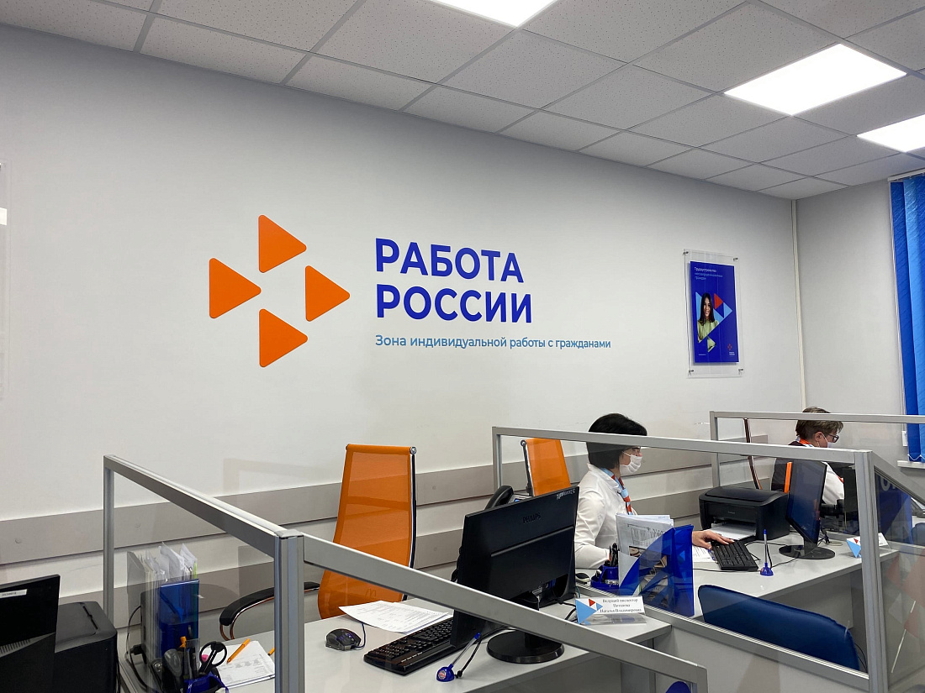
На сегодняшний день работодателями Курской области на единой цифровой платформе в сфере занятости и трудовых отношений «Работа в России» (https://trudvsem.ru/) размещено более 11 тысяч предложений по трудоустройству.
Кроме того, в Курской области пройдет федеральный этап Всероссийской ярмарки трудоустройства «Работа России. Время возможностей». Принять участие в мероприятии можно, присоединившись к онлайн-трансляции в официальном сообществе Правительства Курской области 23 июня в 14:00 или посетив открытые отборы в межрайонных кадровых центрах в Железногорском, Рыльском, Щигровском, Фатежском, Льговском, Беловском, Пристенском и Советском районах области, а также в Центральном и Сеймском округах города Курска. В прямом эфире представители около 15 ведущих предприятий и организаций региона представят свои вакансии.
Также для граждан, которые нуждаются в трудоустройстве, открыты горячие линии по номерам 52-10-68, 54-03-07 с 9:00 до 18:00 (перерыв с 13:00 до 14:00), суббота и воскресенье — выходной. По номеру +7-919-173-13-76 можно обращаться с 8:00 до 23:00 без выходных и перерыва.
Актуальные вакансии:
АО «Авиаавтоматика» им. В.В. Тарасова» г. Курск, ул. Запольная, д. 47, контактные данные - телефон: 4712722573, е-mail: ok@aviaavtomatika.ru. Требуются наладчик станков и манипуляторов с программным управлением 5-6-го разряда (фрезерная группа), заработная плата до 120000 рублей; наладчик станков и манипуляторов с программным управлением 4-6-го разряда (токарная группа), заработная плата до 80000 рублей; шлифовщик 5-го разряда (сухим способом, инструментальное производство), заработная плата до 80000 рублей; фрезеровщик 3-6-го разряда, заработная плата до 80000 рублей; токарь-расточник 5-6-го разряда (инструментальное производство), заработная плата до 73000 рублей; инженер-программист 1-й категории, заработная плата от 70000 рублей.
АО «Курский электроаппаратный завод» г. Курск, ул. 2-я Рабочая, д. 23А/1, контактные данные - телефон: 89155141242, е-mail: yuanikanova@keaz.ru. Требуются инженер-конструктор, заработная плата до 80000 рублей; инженер-технолог, заработная плата до 80000 рублей.
ООО «Агропромкомплектация-Курск» Железногорский район, с. Линец, ул. Южная д.91, контактные данные - телефон: 89606753273, е-mail: gberezina@apkholding.ru. Требуются водитель грузового автомобиля (категории «С», «Е»), заработная плата до 95000 рублей; ветеринарный врач, заработная плата до 69800 рублей.
АО «Куриное Царство» Горшеченский район, урочище Катюшин сад, д.1, контактные данные – е-mail: e.chuliukova@cherkizovo.com. Требуется инженер КИПиА, заработная плата до 71288 рублей.
ООО «Курскагротерминал» Касторенский район, пгт Новокасторное, д. 1., контактные данные - телефон: 89114603365, е-mail: n.obuhova@sodru.com. Требуются инженер АСУП и КИПиА, заработная плата от 86690 рублей; мастер котельной, заработная плата от 85100 рублей; мастер очистных сооружений и канализации, заработная плата от 85100 рублей; электромеханик устройств сигнализации, централизации и блокировки, заработная плата от 75900 рублей; машинист тепловоза, заработная плата от 73750 рублей.
ООО «Грибная радуга» Курский район, д. Чаплыгина, д. 121-122, контактные данные - телефон: 89207062716, е-mail: s.popykina@gribnaya-raduga.ru. Требуются сборщики, заработная плата до 70000 рублей.
АО «Геомаш» г. Щигры, ул. Красная, д. 54, контактные данные - телефон: 89107315549. Требуются главный металлург, заработная плата от 90000 рублей; технолог по станкам с чпу, заработная плата от 80000 рублей; инженер по гарантийно-сервисному обслуживанию, заработная плата до 80000 рублей.
АО «Готэк-Полипак» г. Железногорск, микрорайон Промплощадка д.3 зд.12/9, контактные данные - телефон: 4714879612, 89611913390, е-mail: Tatiana.Jakovleva@gotek.ru. Требуется менеджер по работе с клиентами (прямые продажи в сегменте b2b), заработная плата до 83000 рублей.
ООО «Корпорация «Электросевкавмонтаж» г. Курчатов, ул. Малая, д. 11, контактные данные - телефон: 8612367832, 89183642345. Требуются монтажник технологических трубопроводов, заработная плата от 70000 рублей; электромонтажник, заработная плата от 70000 рублей; слесарь по контрольно-измерительным приборам и автоматике от 80000 рублей.
ООО НПО «Композит» г. Курск, ул. Соловьиная д. 49, контактные данные - телефон: 89102701723, е-mail: a.skibina@composit-group.com. Требуется программист 1C, заработная плата до 90000 рублей.

